实验4 编译预处理实验
4.1实验目的
（1）掌握文件包含、宏定义、条件编译和assert宏的使用；
（2）练习使用集成开发环境中的调试功能：单步执行、设置断点、观察变量值。
（3）熟悉多文件编译技术

4.2实验内容
1．程序改错
下面是用宏来计算平方差、交换两数的源程序.在这个源程序中存在若干错误，要求对该程序进行调试修改，使之能够正确完成指定任务。
/*实验4-1改错与跟踪调试题程序：计算平方差、将换两数*/
- #include<stdio.h>
- #define SUM a+b
- #define DIF a-b
- #define SWAP(a,b) a=b,b=a
- int main()
- {
- int a,b;
- printf("Input two integers a, b:");
- scanf("%d%d", &a,&b);
- printf("\nSUM=%d\n the difference between square of a and square of b is:%d",SUM, SUM*DIF);
- SWAP(a,b);
- printf("\nNow a=%d,b=%d\n",a,b);
- return 0;
- }
解答：
- 第2行及第3行，正确形式为：
#define SUM (a+b)
#define DIF (a-b)
- 第4行，正确形式为：
#define SWAP(a,b) t=a,a=b,b=t
- 第7行，正确形式为：
int a,b,t;
4）如要使平方差以正数形式表示，可以添加条件语句，不做赘述。

2．程序修改替换
下面是用函数实现求三个数中最大数、计算两浮点数之和的程序。在这个源程序中存在若干语法和逻辑错误。
要求：（1）对这个例子程序进行调试修改，使之能够正确完成指定任务；
（2）用带参数的宏替换函数max，来实现求最大数的功能。
/*实验4-2程序修改替换题程序*/
- #include<stdio.h>
- int main(void)
- {
- int a, b, c;
- float d, e;
- printf("Input three integers:");
- scanf("%d %d %d",&a,&b,&c);
- printf("\nThe maximum of them is %d\n",max(a,b,c));

- printf("Input two floating point numbers:");
- scanf("%f %f",&d,&e);
- printf("\nThe sum of them is %f\n",sum(d,e));
- return 0;
- }

- int max(int x, int y, int z)
- {
- int m=z;
- if (x>y)
- if(x>z) m=x;
- else
- if(y>z) m=y;
- return m;
- }

- float sum(float x, float y)
- {
- return x+y;
- }
解答：
- 程序修改：
- 源代码缺少对自定义max函数和sum函数的声明，需在第1行与第2行间加上int max(int x, int y, int z);float sum(float x, float y);
- 第19行应把if语句用{}括起来，阻断它和第20行else的关联
- 函数替换：
max函数可替换为 #define max(a,b,c) (a>b)?((a>c)? a:c):((b>c)? b:c)

3．跟踪调试
下面程序利用R计算圆的面积s，以及面积s的整数部分。现要求：
（1）修改程序，使程序编译通过且能运行；
（2）单步执行。进入函数integerl_fraction时，watch窗口中x为何值？在返回main时, watch窗口中i为何值？
（3）修改程序，使程序能输出面积s值的整数部分（要求四舍五入），不会输出错误信息assertion failed。

/*实验4-3跟踪调试题程序利用R计算圆的面积s*/
- #define R
- int main(void)
- {
- float r, s;
- int s_integer=0;
- printf ("Input a number: ");
- scanf("%f",&r);
- #ifdef R
- s=3.14159*r*r;
- printf("Area of round is: %f\n",s);
- s_integer=integer_fraction(s);
- assert((s-s_integer)<0.5);
- printf("The integer fraction of area is %d\n", s_integer);
- #endif
- return 0;
- }

- int integer_fraction(float x)
- {
- int i=x;
- return i;
- }
解答：
- 应在第1行前加上头文件引用及自定义函数声明：
#include <stdio.h>
#include <assert.h>
int integer_fraction(float x);
- x等于s，而i等于s的整数部分
- 只需在第11行与第12行之间加入条件判断语句：
if ((s - s_integer) > 0.5) s_integer++;

4．程序设计
（1）三角形的面积是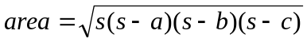，其中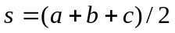，a,b,c为三角形的三边，要求编写程序用带参数的宏来计算三角形的面积。定义两个带参数的宏，一个用来求s，另一个用来求area。
解答：
- 解题思路
利用math.h头文件中的pow()函数进行开方计算；为保证精确度，计算半周长s时应采用浮点数计算以保证精确度。
- 源程序清单
#include <stdio.h>
#include <math.h>
#define S(a, b, c) (a + b + c)
#define Area(s, a, b, c) (s * (s - a) * (s - b) * (s - c))
int main()
{
float a, b, c;
float s, area;
while (scanf("%f %f %f", &a, &b, &c)!=EOF){
s = S(a, b, c) / 2;
area = sqrt(Area(s, a, b, c));
printf("%f\n", area);
}
return 0;
}
- 测试
- 测试数据
程序设计（1）的测试数据如表4-1所示
表4-1 编程题1的测试数据
测试用例 | 输入数据 | 预计输出
用例1 | 3，4，5 | 6.000000
用例2 | 1，1，2 | 0.000000
用例3 | ^Z | 结束
- 对应测试用例的运行结果如图4-1所示
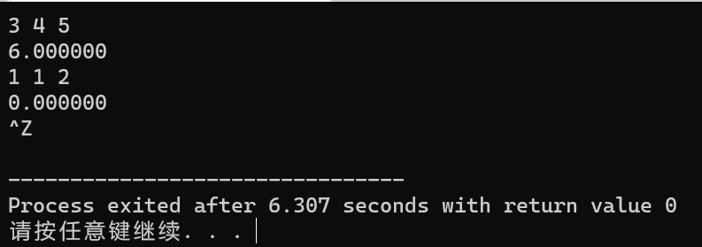
图4-1 程序设计（1）运行结果

- 用条件编译方法来编写程序。输入一行英文字符序列，可以任选两种方式之一输出：一为原文输出；二为变换字母的大小写后输出。例如小写‘a’变成大写‘A’，大写‘D’变成小写‘d’，其他字符不变。用#define命令控制是否变换字母的大小写。例如，#define CHANGE 1 则输出变换后的文字，若#define CHANGE 0则原文输出。
解答：
- 解题思路
程序流程图如图4-2所示
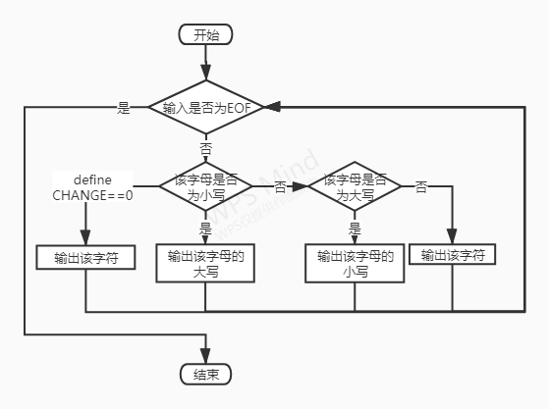
图4-2 程序设计（2）流程图
- 源程序清单
#include <stdio.h>
#define CHANGE 0
int main()
{
char input;
printf("Please input a sentence:");
while ((input = getchar()) != EOF)
{
#if CHANGE
putchar(input);
#else
if (input >= 65 && input <= 90)
input += 32;
else if (input >= 97 && input <= 122)
input -= 32;
putchar(input);
#endif
}
return 0;
}
- 测试
- 测试数据
程序设计（2）测试数据如表4-2所示
表4-2 程序设计（2）测试数据
测试用例 | 输入数据 | 预计输出
用例1 | aSdFgH  (CHANGE=1) | AsDfGh
用例2 | ASdFgH  (CHANGE=0) | ASdFgH
用例3 | ^Z | 结束
- 对应测试数据的运行结果如图4-3所示
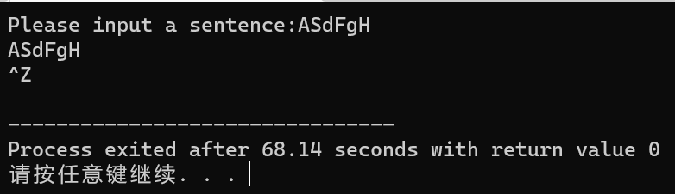
图4-3 程序设计（2）运行结果

（3）假设一个C程序由file1.c和file2.c两个源文件及一个file.h头文件组成，file1.c、file2.c和file.h的内容分别如下所述。试编辑该多文件C程序，补充file.h头文件内容，然后编译和链接。然后运行最后生成的可执行文件。
/*源文件file1.c的内容*/
#include "file.h"
int x,y; /* 外部变量的定义性说明 */
char ch; /* 外部变量的定义性说明 */
int main(void)
{
x=10;
y=20;
ch=getchar();
printf("in file1 x=%d,y=%d,ch is %c\n",x,y,ch);
func1();
return 0;
}

/*源文件file2.c的内容为：*/
#include "file.h"
void func1(void)
{
x++;
y++;
ch++;
printf("in file2 x=%d,y=%d,ch is %c\n",x,y,ch);
}
解答：
- 解题思路：
在Dev C++中生成一个项目文件，通过头文件链接的方式链接外部 参数和函数。
- 源程序清单
file.h代码如下：
#include <stdio.h>
extern void func1(void);
extern int x,y;
extern char ch;
- 测试
输入字符a，预计输出：
in file1 x=10,y=20,ch is a
in file2 x=11,y=21,ch is b
对应测试用例的运行结果如图4-4所示
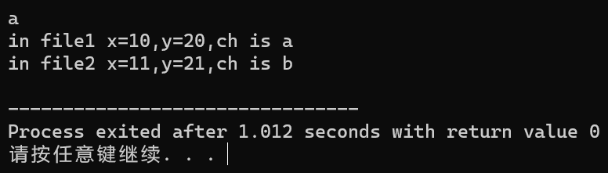
图4-4 程序设计（3）运行结果

4.3实验小结
本次实验主要练习了编译预处理的相关内容，包括头文件的声明，自定义文件的链接，宏定义，带参数的宏定义。头文件声明是C/C++程序的重要组成部分，许多库函数为程序编写提供了很大的方便；自定义文件链接为开发者自行编写库，对大型项目进行模块化设计和开发管理提供了可能；宏定义在一定程度上简化了重复出现参数，同时可以更加清楚的表示其含义。

